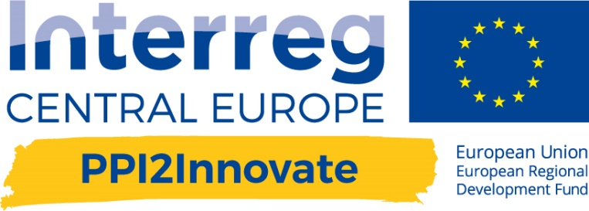
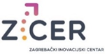

POZIV I PROGRAM

PPI2Innovate / Prominent MED

Radionica i okrugli stolovi

javne nabave inovativnih rješenja

PPI2Innovate / Prominent MED

Innovation procurement policy roundtables

Zagreb, 21. svibnja 2019.

Zagrebački inovacijski centar (ZICER)

10:00 – 15:00 h

Poštovani,

Hrvatska agencija za malo gospodarstvo, inovacije i investicije (HAMAG-BICRO) te Regionalna energetska agencija Sjever (REA Sjever) pozivaju Vas na radionicu i okrugle stolove javne nabave inovativnih rješenja koju ćemo održati

21. svibnja 2019. u prostoru
Zagrebačkog inovacijskog centra (ZICER),
Avenija Dubrovnik 15, Zagrebački Velesajam, Paviljon 12, 1. kat, Zagreb

Cilj događaja jest predstavljanje dobre prakse i primjene postupaka nabave inovacija, odnosno javne nabave inovacija (PPI – Public Procurement of Innovative Solutions) kao novim modelom nabave u rješavanju potreba javnih institucija. Kroz ovakav način pristupa nabavi, javne usluge mogu postati učinkovitije na dvije razine – unutar same organizacije te prema vanjskim korisnicima.

Predstavljena će biti kapitalizirana znanja projekta PPI2Innovate i Kompetencijski centar nabave inovacija u Republici Hrvatskoj, kao i praktična iskustva iz primjene javne nabave inovacija na dva hrvatska projekta koja su u tijeku. Sudionici – predstavnici javnih naručitelja će na događanju kroz praktični rad za odabranim okruglim stolom imati priliku mapirati potrebe unutar vlastitih institucija te dobiti uvid u primjenu postupka javne nabave inovacija.

U nastavku možete pronaći program događanja.

Molimo Vas da prijavu izvršite do petka 17. svibnja 2019.
putem e-mail adrese
ppi2innovate@hamagbicro.hr

Veselimo se Vašem dolasku!
PROGRAM

09:30 - 10:00 | Registracija polaznika
10:00 - 10:15 | Pozdravni govori domaćina  - Frane Šesnić, direktor, ZICER, Zagrebački inovacijski centar  - Iva Milašinčić, voditeljica Službe za razvoj, Sektor za razvoj i podršku korisnicima HAMAG-BICRO, Hrvatska agencija za malo gospodarstvo, inovacije i investicije  - Ivan Šimić, ravnatelj, Regionalna energetska agencija Sjever
10:15 - 11:00 | Kapitalizacija znanja nabave inovacija na projektu PPI2Innovate – vodiči javne nabave inovativnih rješenja i uspostava Kompetencijskog centra u Republici Hrvatskoj  Tihana Jelača, HAMAG-BICRO, voditeljica projekta PPI2Innovate
11:00 - 11:25 | Projekt javne nabave inovativnih rješenja R2Integrate  Boris Kuharić, LOBRUX
11:25 - 11:45 | Pauza za kavu
11:45 - 12:05 | Praktična iskustva iz provedbe javne nabave inovativnih rješenja na projektu Prominent MED  Denis Premec, REA Sjever
12:05 - 12:20 | Početak radionice – uvod i upute za rad u grupama  Manuela Licul Martinčić, Denis Premec, REA Sjever  - Svaki sudionik može prilikom prijave za radionicu nominirati temu za rad u grupi  - Sudionici se na početku radionice grupiraju prema odabranim temama  - Uvodom u radionicu sudionici će dobiti smjernice kako provesti postupak javne nabave inovacija s posebnim naglaskom na:  - prepoznavanje i definiranje potreba  - definiranje ishoda zahtjeva za inovativno rješenje  - definiranje aktivnosti u postupku nabave  - definiranje potrebnih znanja za provedbu postupka  - definiranje rizika i načina ublažavanja rizika
12:20 - 13:00 | Rad u grupama (1 grupa = max 5 sudionika)
13:00 - 14:00 | Ručak
14:00 - 14:45 | Prezentacija rezultata rada po grupama (1 iz grupe prezentira rezultate do max 5 min)
14:45 - 15:00 | Zaključci grupnih rezultata
15:00 - 15:15 | Pitanja i odgovori

Organizatori će pripremiti strukturu obrasca za prijedlog teme. Nominirane teme mogu iz sektora zdravstva, IKT, energetike, a sudionici mogu predložiti i vlastiti konkretni primjer. Organizatori pridržavaju pravo odabira tema u slučaju većeg broja pristiglih prijedloga.

